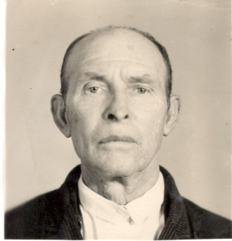

Братков Михаил Николаевич

Дата рождения | 15.11.1908 – 13.05.1988
Место рождения | Ст. Бесленеевская
Дата призыва в РККА
Место призыва (наименование городского (районного) военного комиссариата, осуществившего призыв) | Мостовским РВК
Место службы
Звание, должность
Участие в войне (военнослужащий, партизан, подпольщик, вольнонаёмный состав)
Награды
Краткая биография
Дата и место гибели (пропажи без вести, смерти, пленения)
Место и вид захоронения в годы войны и (или) перезахоронения послевоенное время (область (республика, край), район (округ), населённый пункт (город, деревня, поселок, село, станица, хутор)

